**ACTIVIDAD 6 PARA PUNTOS DE PARTICIPACIÓN**

1. Enunciar:
2. 5 Países muy grandes y su extensión
3. 5 Países grandes y su extensión
4. 5 Países medianos y su extensión
5. 5 Países pequeños y su extensión
6. 5 Países muy pequeños y su extensión
7. Analizar la siguiente frase “Los recursos humanos y naturales son directamente proporcionales a la extensión de los estados”.

* Buscar los mapamundis de: densidad de población, recursos hídricos, bosques, biodiversidad, ganadería, agricultura, recursos mineros e hidrocarburos
* Escribir sobre un país del mundo que cumpla con la frase anterior de manera argumentada (personas por Km²; enunciar: lagos, lagunas, ríos, humedales, mares, océanos; áreas de reforestadas y especies de árboles; puesto que ocupa a nivel mundial en materia de biodiversidad, especies animales y vegetales; clases de ganado; productos agrarios y exportaciones; recursos minerales y exportaciones; hidrocarburos y exportaciones)
* Escribir sobre un país del mundo que no cumpla con la frase anterior de manera argumentada (personas por Km²; enunciar: lagos, lagunas, ríos, humedales, mares, océanos; áreas de reforestadas y especies de árboles; puesto que ocupa a nivel mundial en materia de biodiversidad, especies animales y vegetales; clases de ganado; productos agrarios y exportaciones; recursos minerales y exportaciones; hidrocarburos y exportaciones). El país seleccionado no debe cumplir con 3 criterios

1. Enunciar ejemplos diferentes a los establecidos en el desarrollo de la clase:
2. 5 Países alargados
3. 5 Países compactos
4. 5 Países fragmentados
5. 4 Países perforados
6. 4 Países estrangulados o apendiculares
7. Conforme al corema de Colombia presentado a continuación

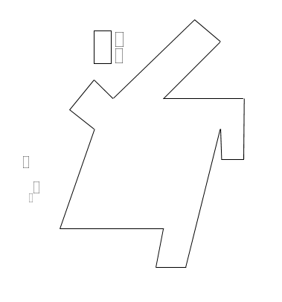

* Identificar con colores las formas del estado que posee Colombia (alargados, compactos fragmentados y estrangulados o apendiculares)
* Elaborar 1 párrafo (total 4 párrafos) por cada clase de estado estableciendo análisis con respecto a infraestructura, comercio, presencia estatal (salud, educación, fuerzas militares y policía) y grupos al margen de la ley

1. Enunciar:
2. 10 Países unitarios o centrales con el índice de percepción de corrupción 2019
3. 10 Países federalistas con el índice de percepción de corrupción 2019
4. Enunciar:
5. 10 Países capitalistas
6. 10 Países socialistas, se pueden nombrar los que históricamente fueron, no olvidar poner hasta que año
7. Diligenciar la siguiente tabla

|  |  |  |  |
| --- | --- | --- | --- |
| **ESPACIO E IMAGEN** | **EXPLICACIÓN** | **DESPERDICIO ESPACIAL** | **HACINAMIENTO ESPACIAL** |
| Favelas en Rio | * ¿Qué es? * Desarrollo histórico * Causas * Consecuencias   +++Responder a las siguientes preguntas de manera diferenciada para cada espacio |  |  |
| Ciudades perdidas en México |  |  |  |
| Ranchos en Caracas |  |  |  |
| Conventillos en Chile |  |  |  |
| Barriadas en Lima |  |  |  |
| Comunas en Medellín |  |  |  |
| Ranchos en México |  |  |  |
| Minifundios en Colombia |  |  |  |
| Latifundios en Colombia |  |  |  |
| Vecindades en México |  |  |  |